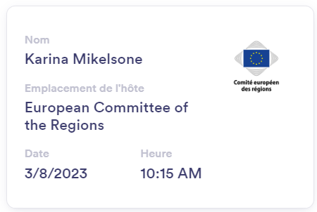
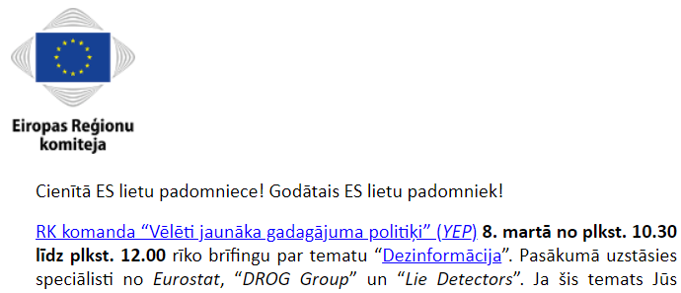
Dezinformācija no ārvalstu dalībniekiem vai grupām un indivīdiem, kas vēlas radīt apjukumu un polarizāciju sabiedrībā, arvien vairāk apdraud sabiedrības veselību, iestādes un demokrātiju. Tas ietekmē sabiedrību un visas vecuma grupas. Kā vietējiem politiķiem labāk izprast un risināt to savu vēlēšanu apgabalos 8. martā RK jaunievēlēto politiķu programmas locekļi tikās Briselē, lai piedalītos diskusijā par to, kā viņi var reaģēt uz manipulācijām ar informāciju un par to runāt ar iedzīvotājiem.
Referentu vidū bija institucionālie un pilsoniskās sabiedrības eksperti no Eurostat, DROG grupas, Lie Detectors, kuriem YEP varēja uzdot jautājumus un dalīties ar savām bažām.

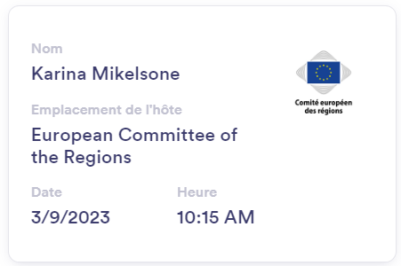
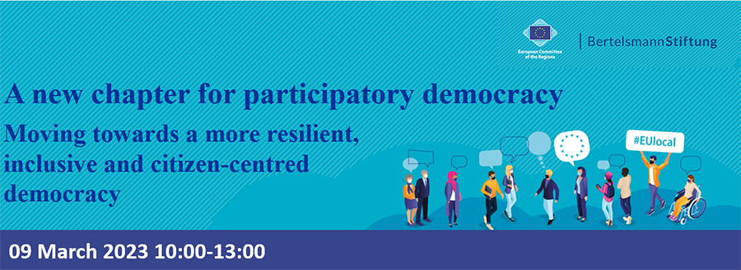
Virzība uz noturīgāku, iekļaujošāku un uz iedzīvotājiem vērstu demokrātiju
Jauno sadarbību uzsāks konference, kas paredzēta 2023. gada 9. martā no plkst. 10.00 līdz plkst. 13.00. Kā mēs varam pielāgoties klimata pārmaiņām? Kā digitalizācija var darboties visu cilvēku labā? Kā mums jāmaina mobilitāte? Pilsētām un reģioniem ir svarīga nozīme ES un otrādi. Tās ir inovatīvu līdzdalības mehānismu laboratorijas. Arvien biežāk politiķiem ir obligāti jāintegrē pilsoņu balsis politikas veidošanas procesā.
Pamatojoties uz 2021. gada projekta “ No vietējiem līdz Eiropai” panākumiem un beidzot ar 2024. gada Eiropas Parlamenta vēlēšanām, Eiropas Reģionu komiteja (RK) atjauno partnerību ar Bertelsmann Stiftung. Tiek atbalstīti vietējie un reģionālie politiķi, iestādes un ieinteresētās puses līdzdalības demokrātijas izveidē savos vēlēšanu apgabalos, izmantojot spēju veidošanu. Mērķis ir arī integrēt iedzīvotāju līdzdalības praksi ES lēmumu pieņemšanā!
Konferences mērķis bija noteikt projekta virzienu, kas atbilst vietējām un reģionālajām prioritātēm Eiropā. Kādas ir Eiropas reģionu, pilsētu un pašvaldību vajadzības. Kāds atbalsts un palīdzība spēju veidošanā Mums ir vajadzīga, lai īstenotu iedzīvotāju līdzdalības projektus.

